Points：
- yield x，yield表达式本身返回None：
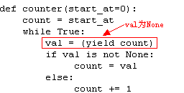
2）yield表达式必须出现在函数中，有yield 表达式的函数称为生成器函数。
3) 真相如下（）：
① 当调用生成器函数时，执行到yield x，这时函数会立刻返回一个生成器对象。 (生成器对象是可迭代的，它的迭代器对象就是本身),PyGenObject。生成器对象是符合迭代器协议的，它是一个可迭代的对象：

② 生成器对象的迭代器会记住yield x的执行环境，当开始迭代时（next方法，只有迭代器类型对象中有next函数属性，它返回下一个迭代值，即yield后面那个表达式的值），重新执行包含yield x的语句，并返回x值；
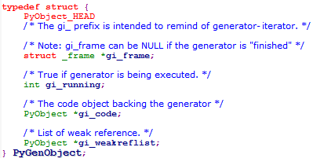
③ 当包含yield x的语句执行完毕，则生成器对象的迭代会继续执行生成器函数的余下的语句，并产生一个StopIteration的异常
下面是一个实例：
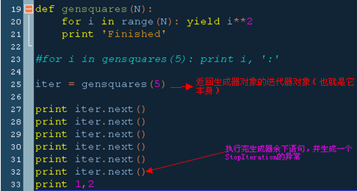
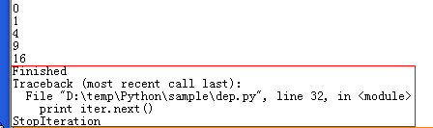

- 生成器表达式，形似列表解析，不过表达式值为一个生成器对象：
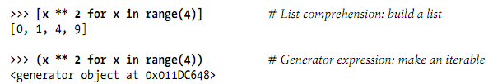
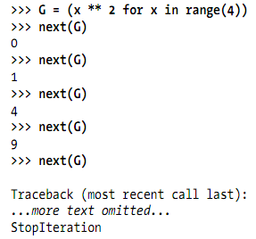

总结：
1. 生成器表达式只能在函数中才能起作用，包含生成器表达式的函数叫生成器函数。
2. yield value 语句本身返回的是None，而在执行到yield语句后，生成器函数会返回的是一个生成器对象(PyGenObject),生成器对象本身就是迭代器，它是可迭代的对象。
3. yield value语句将当前的状态挂起，将当前的状态和value保存到生成器对象中，然后中断生成器函数，使函数返回这个生成器对象。
4. next(PyGenObject)值就是当前value的值，然后恢复之前的状态，直到遇到另一个yield 语句，这时继续保存状态和现在的value到这个生成器对象，返回上一个value。（PyGenObject对象保存有2个值，上一个值和当前值）
5.每次迭代都是同一个生成器对象！next(x)函数和iter(x)函数
6. 生成器对象有个send(value)方法，可以来向生成器发送值（实质上是改写PyGenObject对象中上一个value值）：
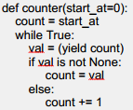
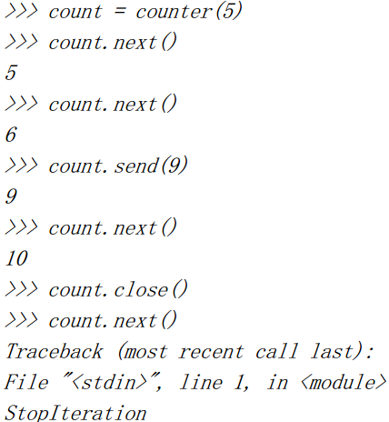

- iter(x)函数会返回一个迭代器对象，真相如下：
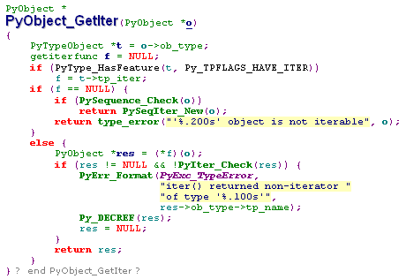
- next(x)函数会返回可迭代对象下一个迭代的值。等同于：
it= iter(x);
return it.next()

